立教181年（平成30年）12月号 発行・平成30年11月30日 天理教板橋支部
編集発行責任者：板橋区中台2-2-10 天理教板橋支部 白熊繁一
℡3932-5494携帯090-1710-0390 ﾒｰﾙyoukigurashi.kuma3@softbank.ne.jp

１. 基礎講座 (東京会場) 12月のお知らせ
日時：12月9日（日）13:00より受付 13:30より開講 会場：教務支庁

２．赤い羽根共同募金の報告
本年の赤い羽根共同募金に、支部管内の皆様から68,706円を賜り、11月19日に教区へ納めさせていただきました。大勢の皆様から真実をお寄せいただきましたこと、心からお礼申し上げます。ありがとうございました。

３．婦人会（担当・白熊治代主任）
整肢療護園「タオルたたみ」ひのきしん
日時:12月18日(火) 9:30～12:00 担当:本間美智子さん 大井佳美さん
※担当の方は、当日の朝到着後ポットにお湯を準備して下さい。
支部・母親講座 開催報告
11月14日、名昇陽分教会を会場に母親講座を開催しました。内容は、 本
昇分教会前委員部長・丸岡弘子先生をお招きして、今日までの信仰生活の
中から頂戴したご守護などの講話を拝聴し、その後、先生を交えて和やか
に茶話会を行いました。参加者12名。
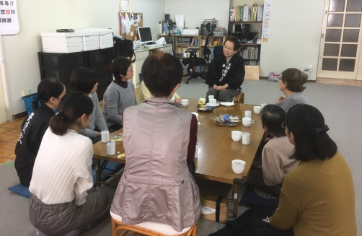
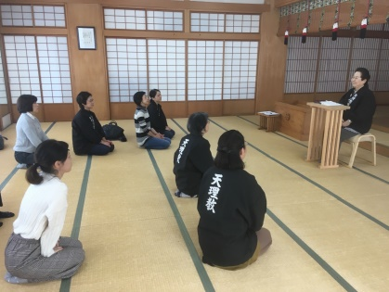
講話

茶話会
４．少年会（担当・神尾修幹事）
いたばしバトンキッズ （担当・白熊あゆみ代表）
12月の練習日 会場が決まり次第会員にお知らせいたします。

５．社友（担当・鴨下美津夫幹事）
天理時報手配り拠点教会へのお願い
道友社への直送依頼は、２ヶ月前の月末必着となっています。2月分は12月末日が依頼必着となります。郵送直前にての変更は、業務に支障が出るためご遠慮下さい。
※12月16日号が年内の手配り最終号です。次号は元旦号となり(12月23日号と30日号の合併)年内に直送で発送されます。
手配りは1月13日号(1月6日号と13日号の合併)からになります。

７．壮年会（担当・高橋真司副支部長）
12月の活動(駅前清掃ひのきしん・神名流し・路傍講演)
日時:12月9日（日）19:00～ 場所：常盤台駅、板橋駅、高島平駅
例月と活動日が変更しています。お間違えのないようにしてください。

訃報 本間澄子様 本昇東分教会二代会長夫人 (11組 本芝大)
10月16日お出直しされました。享年87歳。
長きに亘り支部活動にご尽力賜りました。謹んで哀悼の意を捧げます。

◎教区ひのきしん当番 (昼食は教区で用意)
日時:12月18日（火）当番:5組2名 8組1名(昼食は教区用意有り)
◎教区特別ひのきしん当番(年末大掃除)
日時:12月8日(土) 9:30～ 9組2名(昼食は教区用意有り)
◎12月支部例会
12月は年末につき、支部例会はありません。組幹事の方は28日から31日までの間に配布物を中千住分教会でお受け取りください。
◎12月幹事会 12月7日（金）9時納金 10時会議 グリーンホール 101

